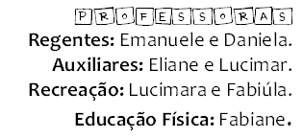

SEGUNDA | TERÇA | QUARTA | QUINTA | SEXTA
Confeccionar e brincar com a peteca. | Brincar de pega-pega com a família. | Cuidar de quem cuida de mim.  (alusão ao dia das mães) | Contação de histórias. | Brincadeira  “ O mestre mandou”.

CARGA HORÁRIA SEMANAL: 15 HORAS
DESCRIÇÃO DAS EXPERIÊNCIAS NAS PÁGINAS SEGUINTES

Lembramos que estamos à disposição no Grupo de WhatsApp.
As sugestões de atividades são postadas no portal do Município de Lacerdópolis.

SEGUNDA:
ESSA EXPERIÊNCIA ESTIMULA A IMAGINAÇÃO, A COORDENAÇÃO MOTORA E CONSCIÊNCIA AMBIENTAL.

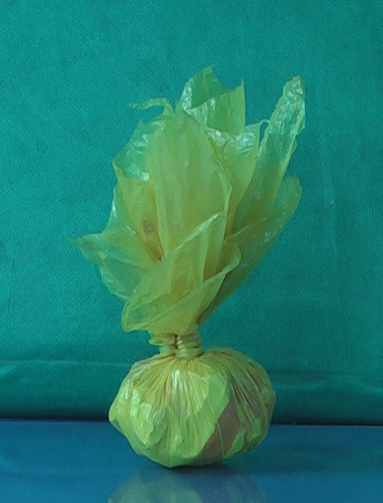
Material
- folhas de papel riscadas;
- uma sacola de plástico;
- barbante;

Como fazer
- Encha a sacola de plástico com as folhas de papel amassadas.
- Amarre a parte de cima da sacola com um barbante
- Agora aproveite este brinquedo e brinquem em família.

TERÇA:
ESSA EXPERIÊNCIA ESTIMULA NOÇÃO DE ESPAÇO, O CONVÍVIO SOCIAL E A COORDENAÇÃO MOTORA.
Em família encontrem um espaço para que possam correr livremente e aproveitem este momento.

QUARTA:
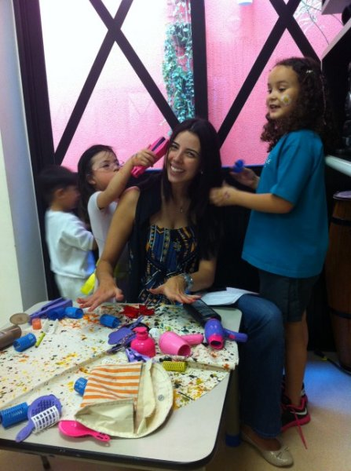
ESSA EXPERIÊNCIA ESTIMULA AFETIVIDADE, O CUIDADO, INTERAÇÃO SOCIAL, RELAÇÃO FAMILIAR.
Este é o momento de cuidar daquela pessoa que cuida com tanto amor e carinho das crianças. Por isso a atividade objetiva um momento de cuidado da criança com a mãe, vó, tia, enfim com aquela pessoa que está em seu convívio.
Para este momento pedimos a ajuda de um adulto para organizar e participar da atividade auxiliando a criança.
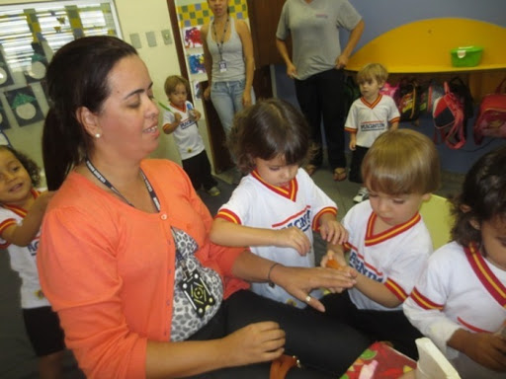
Como sugestão propomos, um dia de princesa, brincar de salão de beleza, manicure, cozinhar juntos, levar um delicioso café na cama, contar uma história, cantar uma música, dançar, enfim, organizar algo para fazer junto ou pela criança.
Aproveitem este momento e claro, não deixem de registrar e nos enviar, vamos esperar heim!!!!

QUINTA:
ESSA EXPERIÊNCIA ESTIMULA A IMAGINAÇÃO, ORALIDADE E CRIATIVIDADE.
Neste momento, um adulto poderá contar para a criança uma história infantil, pode ser com livros, fantoche, ou outros materiais que tenham em casa.
Após terminar a contação, deixe que a criança conte sua versão da história ou crie uma sua.
É incrível ver a criatividade e imaginação destes pequenos, aproveitem este momento!!!

SEXTA:
ESSA EXPERIÊNCIA ESTIMULA CONCENTRAÇÃO, IMAGINAÇÃO, COORDENAÇÃO MOTORA, AGILIDADE, ATENÇÃ, LINGUAGEM CORPORAL.
Para esta brincadeira precisamos de dois ou mais participantes.
Um deve ser o mestre para dar os comandos e os outros participantes devem tentar realizar.
O mestre deve dizer: “ O mestre mandou... (pular)
Comandos sugeridos:
Saltar, rolar, correr, bater palmas, pular em um pé só, dançar, gritar, entre outros.

Lembre-se de registrar esses momentos!
Compartilhe conosco
no Grupo ou no Instagram
@ceianjoazullacerdopolis

Boa semana!!!

